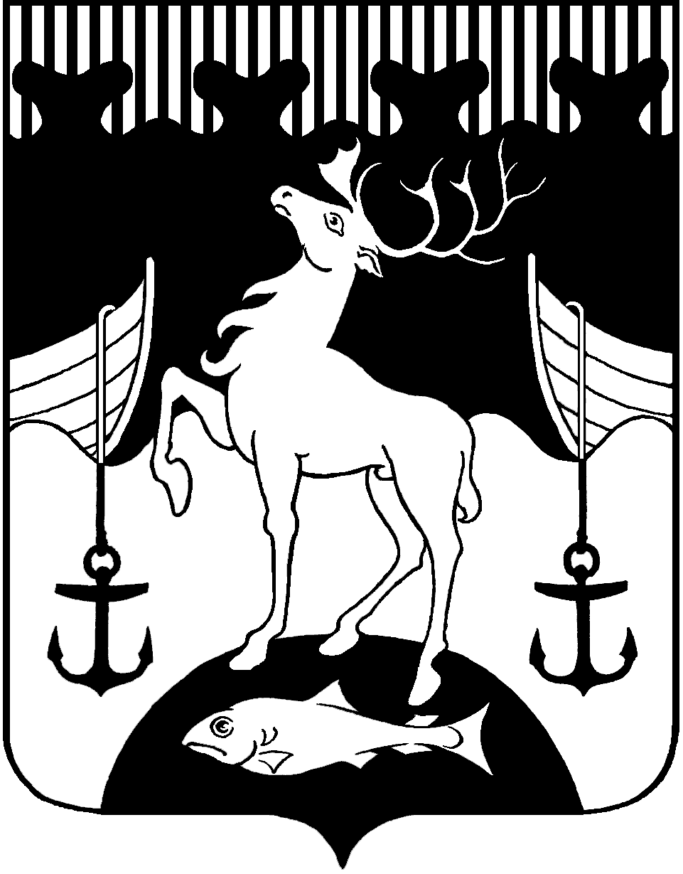
СОВЕТ ДЕПУТАТОВ ГОРОДСКОГО ОКРУГА
ЗАКРЫТОЕ АДМИНИСТРАТИВНО-ТЕРРИТОРИАЛЬНОЕ ОБРАЗОВАНИЕ
ГОРОД ОСТРОВНОЙ МУРМАНСКОЙ ОБЛАСТИ
(Совет депутатов ЗАТО г. Островной)

ШЕСТЬДЕСЯТ ДЕВЯТОЕ ЗАСЕДАНИЕ ШЕСТОГО СОЗЫВА

Р Е Ш Е Н И Е

13.07.2023 № 69-02

О рассмотрении информации прокуратуры Кольского района

В соответствии с Федеральным законом от 06.10.2003 № 131-ФЗ «Об общих принципах организации местного самоуправления в Российской Федерации», Уставом муниципального образования закрытое административно-территориальное образование город Островной Мурманской области Совет депутатов ЗАТО г. Островной
решил:

1. Информацию прокуратуры Кольского района от 29.06.2023 №7-2-2-2023/1386-23-20470008 для рассмотрения в целях принятия разработанный прокурором Кольского района модельного проекта решения Совета депутатов ЗАТО г. Островной «Об утверждении Положения о порядке передачи гражданами приватизированных жилых помещений в муниципальную собственность ЗАТО г. Островной», принять к сведению.
1. Поручить Администрации ЗАТО г. Островной (Огинова О.А.) разработать проект решения Совета депутатов ЗАТО г. Островной на основе модельного проекта прокурора Кольского района «Об утверждении Положения о порядке передачи гражданами приватизированных жилых помещений в муниципальную собственность ЗАТО г. Островной» в срок до 01 ноября 2023 года.
2. Настоящее решение вступает в силу со дня подписания.

Председатель  Совета депутатов ЗАТО г. Островной | В.В. Онуку
«___» ___________ 20___ года

